 | Carátula para entrega de prácticas
Facultad de Ingeniería |  | Laboratorio de docencia

Laboratorios de computación
Salas A y B

Profesor: | ING. MANUEL CASTAÑEDA CASTAÑEDA
Asignatura: | FUNDAMENTOS DE PROGRAMACION
Grupo: | 17
No de Práctica(s): | No. 1
Integrante(s): | ROSALES ORTIZ ERIC EDUARDO  VILLA CADENA ORLANDO VALDEMAR  AXEL ALDAIR
No. de Equipo de cómputo empleado:
No. de Lista o Brigada:
Semestre: | SEGUNDO SEMESTRE
Fecha de entrega: | 12-febrero-2020
Observaciones:

CALIFICACIÓN: __________
introducción:

Uso básico de la computadora. Las computadoras son una excelente ayuda en las tareas cotidianas del ser humano; facilita el trabajo y la vida de las personas, en ella hay muchas actividades que podemos realizar, algunas de estas son cartas, presentaciones, guardamos información, enviamos y recibimos mensajes, accedemos a cursos de nuestro interés, navegamos en el Internet, entre otras cosas.Las PC´s (Personal Computer) son computadoras para uso personal y actualmente se encuentran en todas partes, las oficinas, escuelas y hogares, etc.

El uso de un equipo de cómputo se vuelve fundamental para el desarrollo de muchas de las actividades y tareas cotidianas que se realizan día con día, no importando el giro al creando nuevas y versátiles soluciones que apoyen y beneficien directamente a la sociedad al realizar dichas actividades; es por ello, que comprender cómo funciona y cómo poder mejorar dicho funcionamiento se vuelve un tema importante durante la formación del profesionista en ingeniería.

Es por lo anterior, que en el desarrollo de proyectos se realizan varias actividades donde la computación es un elemento muy útil. De las actividades que se realizan en la elaboración de proyectos o trabajos podemos mencionar:
Registro de planes, programas y cualquier documento con información del proyecto en su desarrollo y en producción. Almacenamiento de la información en repositorios que sean accesibles, seguros y que la disponibilidad de la información sea las 24 hrs de los 360 días del año. Búsqueda avanzada o especializada de información en Internet. En la presente práctica se presentarán las herramientas de apoyo a la realización de dichas actividades.

- Pasos para refinar petróleo

El objetivo del refinado del petróleo es destilar y separar destilados valiosos (nafta, queroseno, diésel) y gasóleo atmosférico a partir de la materia prima cruda mediante un proceso de destilación complejo.
Los pasos del proceso pueden definirse de la siguiente manera:
- Precalentar la materia cruda utilizando calor recuperado de las corrientes del producto.
- Desalar y deshidratar el crudo utilizando la separación mejorada con electrostática líquido-líquido (desalador)
- Calentar el crudo con calentadores hasta alcanzar la temperatura deseada.
- Dirigir el crudo a la columna de destilación atmosférica.
- Utilizar circuitos cerrados de recirculación para crear reflujo líquido interno.
- La extracción del producto se efectúa en la parte superior, los lados y la parte inferior.
El crudo se calienta a 350°C y se envía a una torre de fraccionamiento, metálica y de 50 metros de altura, en cuyo interior hay numerosos "platos de burbujeo". Un plato de burbujeo es una chapa perforada, montada horizontalmente, habiendo en cada orificio un pequeño tubo con capuchón. De tal modo, los gases calientes que ascienden por dentro de la torre atraviesan el líquido más frío retenido por los platos. Tan pronto dicho líquido desborda un plato, cae al inmediato interior.
La temperatura dentro de la torre de fraccionamiento queda progresivamente graduada desde 350°C en su base, hasta menos de 100°C en su cabeza. Como funciona continuamente, se prosigue la entrada de crudo caliente mientras que, de platos ubicados a convenientes alturas, se extraer diversas fracciones. Estas fracciones reciben nombres genéricos y responden a características bien definidas, pero su proporción relativa depende de la calidad del crudo destilado, de las dimensiones de la torre de fraccionamiento y de otros detalles técnicos.

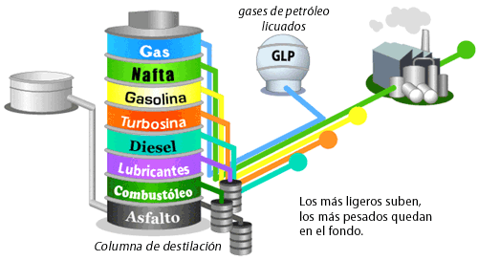

- Causas y consecuencias de los tres sismos más fuertes en la historia

1. Terremoto del océano ìndico de 2004. (9.1 grados Richter)

Fue un terremoto fue un terremoto submarino que ocurrió a las 00:58, (en el tiempo local de la región) del domingo 26 de diciembre de 2004(21:58 hora costa del Pacífico Oeste del sábado 25 de diciembre de 2004), con epicentro en la costa de Banda Aceh (Indonesia).
También fue reportado por tener la segunda duración más larga observada en lo que a fallas geológicas se refiere, durando entre 500 y 600 s (8,3 a 10 min).
El número definitivo de víctimas debido a los tsunamis e inundaciones subsiguientes fue de 280.000, aunque varios miles de personas siguen desaparecidas, y más de un millón sin hogar.

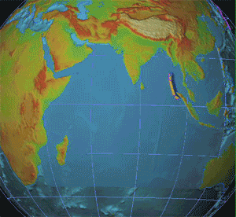

2. Terremoto de Alaska de 1964 (9.2 grados Richter)

Fue un sismo ocurrido el 27 de marzo de 1964 a las 17:36. Su epicentro se localizó a 10 km al este del fiordo College, es decir, a 90 km al oeste de Valdez y a 120 km al este de Anchorage. Tuvo una magnitud de 9,2 MW y una duración de unos 4 minutos.​ Es considerado el terremoto más poderoso registrado en Norteamérica, y el tercero más fuerte en la historia de la humanidad.​ Generó el segundo tsunami más devastador de la historia; la altura de ola máxima registrada fue de 67 metros en la ensenada de Valdez.​
Este gran terremoto y posterior tsunami causaron la muerte de 139 personas (124 tsunami, terremoto 60),​ y causó alrededor de $ 311 millones en pérdidas materiales.​ Este gran terremoto se sintió en una amplia área de Alaska y en partes del oeste del territorio Yukón y Columbia Británica (Canadá).

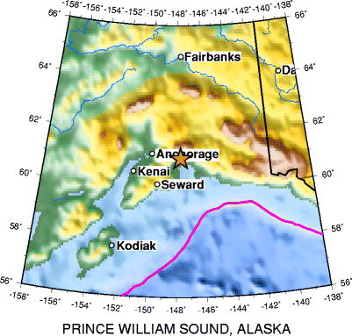

3. Terremoto de Chile de 1960 (9.5 grados Richter)
El mega terremoto de Valdivia de 1960, conocido también como el Gran terremoto de Chile, fue un sismo ocurrido el domingo 22 de mayo de 1960 a las 15:11 hora local. Su epicentro se localizó en las cercanías de Traiguen​ provincia de Malleco, Región de La Araucanía, y tuvo una magnitud de 9,5 MW​ (o de una magnitud mayor), el más potente registrado instrumentalmente en la historia de la humanidad. Junto con el evento principal, se produjo una serie de movimientos telúricos de importancia entre el 21 de mayo y el 6 de junio que afectó a gran parte del sur de Chile.
El sismo fue percibido a nivel planetario y produjo una serie de maremotos —cuyo alcance se extendió a diversas localidades a lo largo del océano Pacífico, incluyendo Hawái y las costas de Japón y la erupción del volcán Puyehue, que cubrió de cenizas el lago homónimo. Se estima que esta catástrofe natural costó la vida de entre 19996​ y 2190 personas, y dejó damnificados a más de 2 millones.
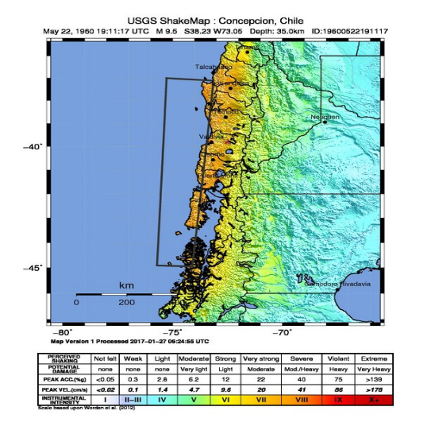

- 5 mejores dispositivos de geolocalización (analizar costo beneficio)

1.-Atrack AT1 (DISPOSITIVO PARA RASTREO DE VEHÍCULOS)

El Rastreador GPS Principal AT1 (E) de A-Track es un rastreador compacto de vehículos que ofrece todas las características comunes requeridas para rastrear eficazmente diversas clases de vehículos. El dispositivo ofrece una sólida estructura con muchas opciones de montaje. En su interior, la tecnología permite a los usuarios rastrear la ubicación de cualquier vehículo en tiempo real. El AT1(E) posee integración con RS-232 y de Bus CAN para conectarse a dispositivos externos.
costo de ()
Características del Dispositivo
- Tamaño Compacto & Estructura fuerte.
- Sus intervalos de reporte cambian rápidamente
- Puerto RS-232
- Compatible con Bus CAN
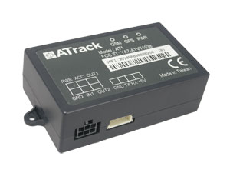Precio (12,000 junto con instalacion)

2.-CALM-AMP LMU-4200 (DISPOSITIVO DE RASTREO DE FLOTILLAS)

El Cal-Amp LMU-4200 GPS para rastreo de flotillas ofrece gran nivel de personalización, ideal para empresas o negocios pequeños con grupos de vehículos, permite la expansión y ajustes para cada cliente. Tiene opciones de conectividad vía Bluetooth y Wi-Fi además de opciones de entrada y salida de conexión. Cuando estas características se unen a la
Plataforma de Position Logic estos beneficios se convierten en herramientas de gran utilidad para administradores y encargados de despacho.
Características del Dispositivo
- Cobertura durable para rastreo de vehículos
- Antena externa ó interna GPS/GSM
- Altamente personalizable con opciones I/O
- Conectividad Wi-Fi y Bluetooth
- Dispositivo con programación PULS™
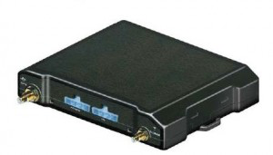Precio(10,000)
3.-FamiSafe Kid Tracker
Famisafe es el mejor Rastreador GPS para Niños que permiten a los padres mantener a sus hijos bajo su supervisión en todo momento. Si sus hijos tienen un teléfono inteligente con Android o iOS, puede usar la herramienta de monitoreo FamiSafe para convertir sus teléfonos inteligentes en dispositivos de seguimiento de niños.
Características
- Rastrear la localización GPS en tiempo real.
- Además, verifique el historial de ubicación del objetivo.
- Verifique el historial de navegación web del objetivo.
- Bloquee aplicaciones y sitios web.
- No requiere rootear o hacer el jailbreak al dispositivo objetivo.
- Puede rastrear la ubicación de forma remota.
- Fácil de usar.
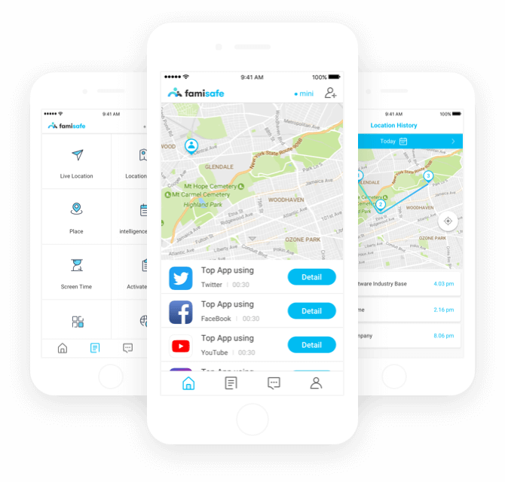Costo: 20 dólares mensuales (aprox. 400 pesos mexicanos)

4.-ubiknos GV55 (rastreo de equipo pesado y remolques)

Funcionalidades idóneas para todo tipo transportistas. Ubicación en tiempo real. Perfecto para uso profesional e intensivo. Equipo cableado y fácil de ocultar. Diseñado para instalaciones permanentes. Perfecto para mantener un control detallado y exacto de todos los recorridos históricos de sus unidades, incluyendo excesos de velocidad, encendido y apagado de motor, conducción brusca, paradas largas, entradas y salidas de zonas, conexión/desconexión de red celular y conexión/desconexión eléctrica, reportes de distancia recorrida y consumo de combustible, entre otros. Además, podrá programar recordatorios de eventos. Tiene una batería interna que lo mantiene funcionando por hasta 24 horas en caso que sea desconectado de fuente de la alimentación.
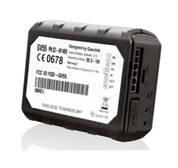
precio(se hace un pago semestral de 15 dólares aprox. de 300 pesos mexicanos más launa instalación de 1500 pesos ).

5.-pingo gps
El día de hoy se anuncia el lanzamiento de PinGo, el nuevo Sistema Integral de Localización y Comunicación Global más pequeño, ligero y amigable que existe en el mercado. PinGo surgió a raíz de la necesidad de minimizar los momentos de angustia y generar más seguridad a grupos vulnerables: niños, adultos mayores, personas con necesidades especiales y mascotas. La idea surge en 2014 y el equipo de expertos y creadores de la marca empezaron a trabajar de manera dedicada a partir del 2016.

1. Otorgar mayor tranquilidad al saber en todo momento en dónde están nuestros seres queridos y poder comunicarnos con ellos.
2. Maximizar la seguridad de que los trayectos, las llegadas y las estancias, están siempre a una mirada de distancia.
3. Dar la oportunidad de tener una capacidad de reacción de segundos en cualquier situación de riesgo.

Beneficio | Funcionalidad
Dispositivo práctico y resistente | De un tamaño muy pequeño y ligero
Dispositivo práctico y resistente | Recargable con duración entre 24 y 72 horas
Dispositivo práctico y resistente | Gran variedad en su portabilidad
Dispositivo práctico y resistente | Resistente al agua
Ubicación precisa, en tiempo real y a distancia | Ubicación en interiores y exteriores
Ubicación precisa, en tiempo real y a distancia | Monitoreo en tiempo real
Ubicación precisa, en tiempo real y a distancia | Localización a kilómetros de distancia
Visualización de múltiples dispositivos y por más de un usuario | Monitoreo de múltiples dispositivos a la vez
 | Visualización compartida a más usuarios
Mecanismos de comunicación y alerta | Comunicación bidireccional a través de llamadas entrantes y salientes
Mecanismos de comunicación y alerta | Botón de alerta de fácil operación
Delimitación de zonas | Definición de múltiples geocercas virtuales de entrada, salida y proximidad
Delimitación de zonas | Historial de posiciones reportadas
Monitoreo de audio y alerta de sonido | Monitoreo del audio del entorno del dispositivo
Monitoreo de audio y alerta de sonido | Alerta de sonido para ubicación rápida

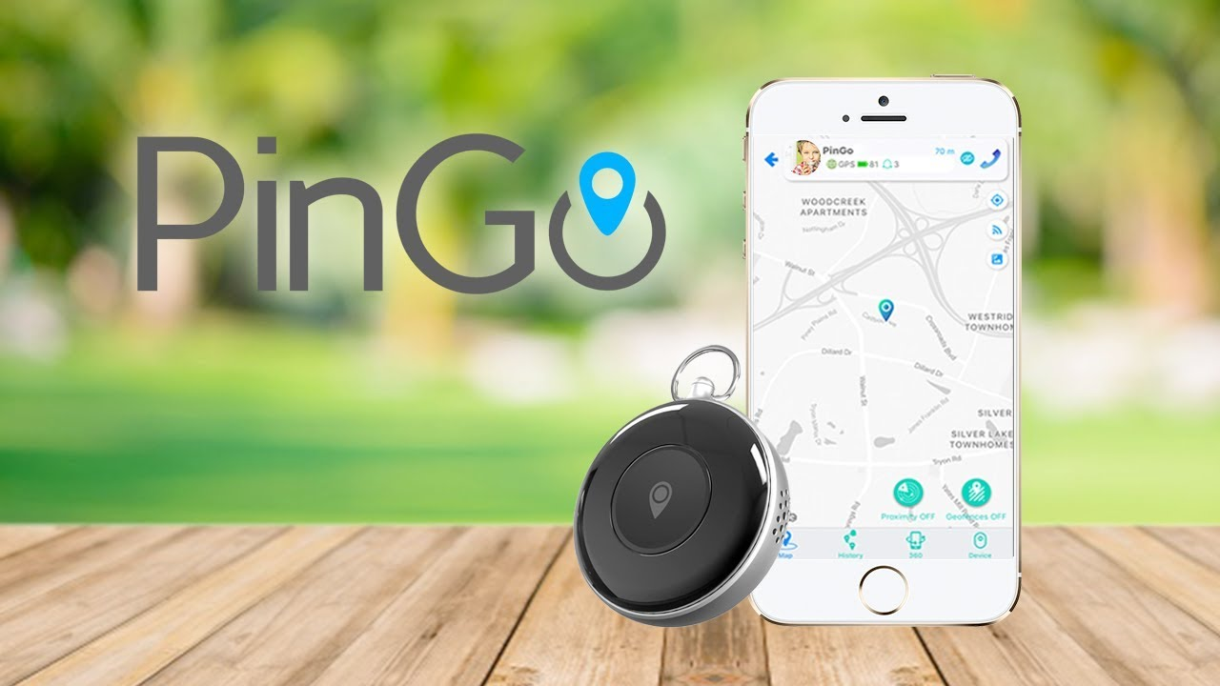
precio:(Cobertura en México, Estados Unidos y Canadá
1er año – $3,699 pesos (equivalentes a $310 pesos/mes)
2do año – $1,699 pesos (equivalentes a $145 pesos/mes)

4) investigar tres empresas que ofrecen servicio de mapeo mediante drones
1- Sky solutions:
Ventajas
- Más económico.
- Mayor resolución.
- Compatibilidad de datos con diversos programas.
- Mayor rapidez
Aplicaciones:
Construcción, catastro, protección civil, arqueología, topografía, arquitectura, agricultura y minería.
skysolutions.mx

2- Embention:
Ventajas
- Eficiencia y fiabilidad
- Alcance y rendimiento
- Documentación e información
- Seguridad y coste
Aplicaciones
Examinar construcciones, desarrollar planes de urbanismo, administrar propiedades, asistir en movimientos de tierras y en actividades de minería. A partir de vuelos no tripulados con drones podremos efectuar levantamientos topográficos con una alta exactitud. Mapeando minuciosamente infraestructuras singulares, además de extensas superficies de tierra; consiguiendo digitalizar grandes superficies en una jornada.
Embention.com

3- Pix4d:
Ventajas
Reduzca los costos y aumente la productividad con una gestión de proyectos de construcción más inteligente. Realice levantamientos más rápido y a una fracción del costo, mientras captura millones de puntos detallados para:
- Levantamientos topográficos
- Registros visuales de excavación
- Medición de material
- Cálculo de corte y relleno
- Estimación exacta de los costos de transporte
- Trabajos de ingeniería civil
Aplicaciones
Planificación y diseño de proyectos, gestión de movimientos de tierra, verificación de ejecución y documentación de proyectos.
Pix4d.com

- investigar qué se necesita para alimentar de energía eléctrica a un termostato de una pecera de 1000 litros con energía solar.

Al realizar la investigación nos hemos dado cuenta que no es posible encontrar un calentador que cumpla con estas características en específico. Sin embargo podemos adaptar una serie de productos encontrados y así lograr el objetivo deseado.
El principal elemento que se utilizará es el siguiente:
KIKBLW Negro Digital Quartz Acuario Calentador

características:
- Uso completamente sumergible, disponible en 100W - 1000W
- Uso de por nichrome alambre, rápidamente calentar
- protección de la temperatura encima, a prueba de explosiones
- controlador LED externo, funcionamiento seguro, fácil de ver la temperatura real
- ABS de cubierta protectora, aislante, garantizar la seguridad tanto de los inhaitants acuáticos y equipo circundante

Especificaciones:
Capacidad de 1000-1500 litros
De color negro
Material: tubo del cuarzo + cubierta ABS
Voltaje: CA 220V
5 Potencia: 100/300/500/800 / 1000W
Protección de exceso de temperatura: 36 ℃
Exactitud de la temperatura de control de ± 0,3 ° C

Instalación
1. Instalar las ventosas al calentador.
2. Instalar el calentador a la superficie de vidrio en el interior del tanque. Para el calentamiento más rápido y una distribución de calor, se puede fijar el calentador en una posición de flujo de agua grande. Por ejemplo, cerca del filtro o de la bomba sumergible, el calentador tiene que estar situado bajo el agua, con el fin de lograr mejores resultados, el calentador se puede instalar de 45 grados de bisel.
3. Establecer la temperatura que necesita mediante el botón de ajuste de la temperatura.
4. Cuando se haya completado la instalación, conecte la fuente de alimentación. Funciona.
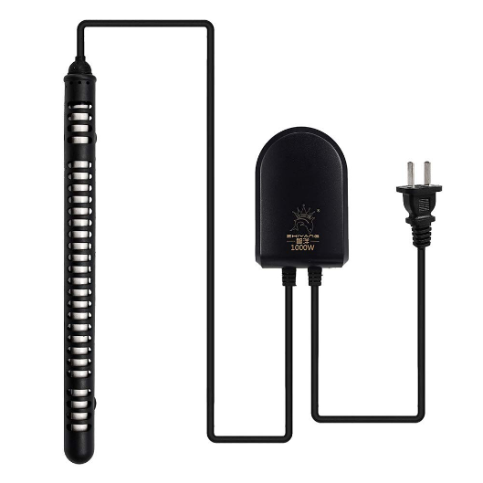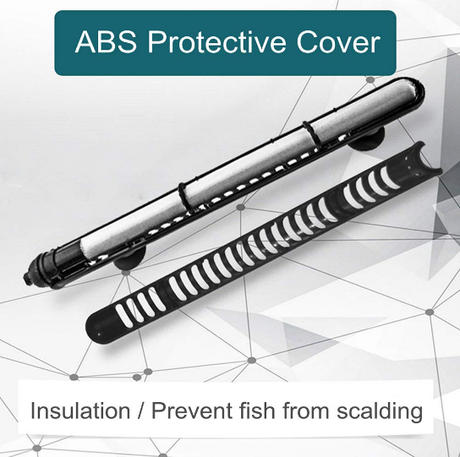
Costo de:
$776.35 pesos mexicanos
También se utilizará:
Window Socket, enchufe solar portátil

Dentro de una sociedad preocupada por los recursos energéticos disponibles, diseñadores emergen con magníficas ideas, como es el caso de los coreanos Kyuho Song y Boa Oh, los jóvenes diseñadores son los responsables de un enchufe eléctrico que funciona mediante la carga directa de energía solar.
Diseño sencillo, portátil y efectivo para un producto que nos acerca a una mejor relación. Una única salida eléctrica permite el uso de la energía recogida durante la exposición de la placa solar, tanto en el momento de carga como una vez finalizada. Por el momento, una carga completa puede proporcionar hasta 10 horas continuas de energía durante horario nocturno, aunque el sistema requiere de 5 a 8 horas para cargarse completamente. Con el medio ambiente.
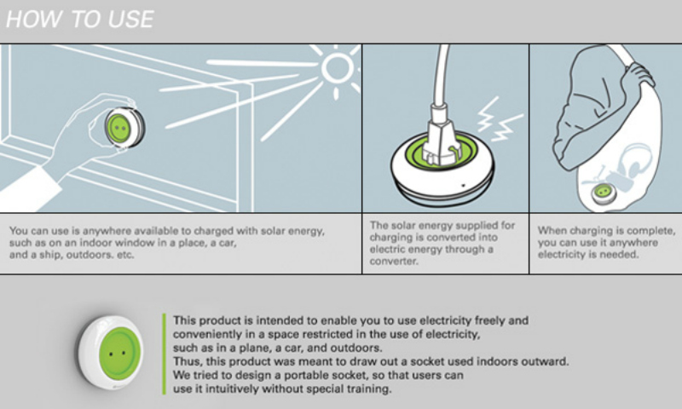
En la actualidad, se espera que en un futuro cercano los diseñadores aumenten su eficiencia, su tiempo de almacenamiento y se amplíe la carga de energía. A pesar de que actualmente la batería que contiene el dispositivo es muy pequeña, de tan solo 1000mAh, la energía almacenada puede ser suficiente para cargar un teléfono móvil o incluso la conexión de algún tipo de sistema de iluminación de bajo consumo, por desgracia, por el momento no es suficiente para electrodomésticos de mayor potencia.

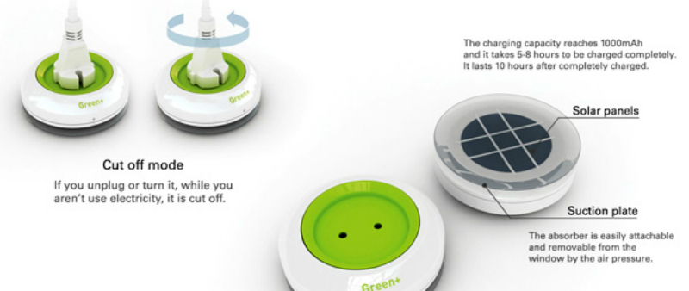
Cuenta con un precio de: 886 pesos mexicanos
Por lo cual tenemos un precio total por los dos elementos que necesitamos es de: 1662 pesos mexicanos.
Obtenido de:
https://www.amazon.com.mx/KIKBLW-Calentador-100-1000W-Sumergible-Temperatura/dp/B08343JW8J?th=1
https://www.arquitecturayempresa.es/noticia/window-socket-enchufe-solar-portatil

Análisis de resultados (¿porque se logró?)

Principalmente fue logrado por la búsqueda de información que se realizó no solo en una sola fuente, sino que se tuvo que buscar en distintos sitios de internet.
Es importante porque asegura la calidad de la referencia, esto significa que si es una fuente confiable la referencia será de alta calidad, otra razón por la que se debe buscar en fuentes adecuadas es que ayuda a ir conociendo cómo son buenas fuentes, cuando se conocen cuales son las buenas fuentes y cuáles no, se puede facilitar la busca de cualquier tema, ya que se conoce de donde se puede recuperar información y de donde no, y el alumno no perderá tiempo en ir verificando pagina por página haber cual tiene información confiable, sino que se irá rápidamente a lo seguro.
Otra ventaja de conocer fuentes confiables, es que te dará experiencia de qué tipo de información debe de tener, como va a ir ordenada, entre otras cosas, y con esto a la hora de hacer un trabajo sabrás cómo estructurarlo, por que como estructurarlo, porque en este tipo de fuentes la información no viene al ahí se va, sino que viene de manera coherente a como se va abordando el tema.

Conclusiones:
se descubrió y analizó la utilización de herramientas de software que se ofrecen en Internet que permitan realizar actividades y trabajos académicos de forma organizada y profesional a lo largo de la vida escolar, tales como manejo de repositorios de almacenamiento ya sea en la nube así como: drive, dropbox...etc.
Además de buscadores con funciones avanzadas como el ya conocido google, recordemos que no es el único pero sí de los más populares.

